Kedves Szülők és Diákok!

2011. április17-től 24-ig angliai utazást szervezünk a devoni SOL nyelviskola tanfolyamára. Mielőtt részvételi szándékukról döntenének, kérjük, olvassák el e rövid ismertetőt.
A SOL non-profit szervezet, áraikba sem profit, sem szervezői jutalék nincs beépítve, bevételeik kizárólag a szolgáltatások költségeit fedezik, ugyanakkor ügyelnek a magas színvonalra. A megadott áron felül semmiféle bújtatott költség nincs.
Tudjuk, hogy Angliáról sokaknak csak London jut eszébe, de a nemzetközi világváros - mint a fővárosok általában - nem ad igazi képet az ország életformájáról. A SOL székhelye, Észak-Devon megye az ország gyönyörű vidéke az Atlanti-óceán partján. (A nyelvtanfolyamaik helye Barnstaple, Bideford és Tiverton ősi kereskedővárosok.) Emellett az emberek itt sokkal nyugodtabb életritmusban élnek, sokkal barátságosabbak, és több idejük van a vendégek számára, mint a londoniaknak. A vendéglátó családok átérzik szerepük fontosságát a nyelvtanulás terén is, bevonják a diákokat a hétköznapi kommunikációba.
Minden csoport nyelvi és órán kívüli programját előre egyeztetik a kísérőtanárokkal, hogy az megfeleljen az igényeknek.
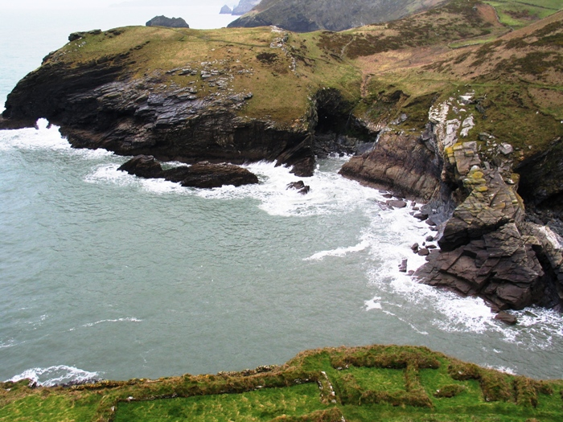
Tájékoztatásul bemutatunk egy 8 napos programot:

1. nap: Indulás Ferihegy I-ről Londonba, utazás busszal Londonból
Tivertonba, útközben Oxford és Stonehenge megtekintése, estefelé érkezés Tivertonba
2-5. nap: De: nyelvórák (08.45 – 12.15)
Du: kirándulások idegenvezetővel
6. nap: Egész napos kirándulás, pl. Tintagel, Artúr király vára →
7. nap: Kora reggeli indulás Londonba, városnézés
8. nap: Londoni városnézés, este indulás haza

A 8 napos repülős út – a csoport végleges létszámától, a repülőjegy árától és a font árfolyamától függően – 145-160 000 Ft-ba kerül. Ebben minden benne van: az utazás repülővel, a családoknál a szállás teljes ellátással, a kirándulások – szakképzett idegenvezetővel – , a belépők, a nyelvórák (összesen 15 x 60 perc), amelyről a résztvevők bizonyítványt kapnak, és a londoni szállás és belépők.
Kérem, hogy minél előbb értesítsenek jelentkezési szándékukról! Az előleget - 20 000 Ft-ot – legkésőbb október 29-ig, a fennmaradó összeget 2011. március 11-ig részletekben lehet fizetni.
Rengeteg utazási iroda kínál jobbnál jobb nyelvtanulással egybekötött külföldi utat. Meghirdetett áraikban általában nincs benne az ellátás vagy a belépők költsége, vagy a szolgáltatás minősége nagyon alacsony. A SOL nyelviskola a rendszerváltás óta szervez elérhető árú nyelvi utakat közép-európai diákok számára. A nyelviskola magánkezdeményezésből alakult és eleinte jótékonysági alapon működött. Ma már annyi csoportot fogadnak, hogy kénytelenek megtéríteni a vendéglátó családok költségeit. Így is, ár érték arányban, a legjobbat nyújtják. Számos iskola vette már igénybe szolgáltatásaikat, köztük mi is, és eddig még nem okoztak csalódást. A program három összetevője – együtt lakás egy angliai családdal, nyelvtanulás, országjárás – jól kiegészítik egymást és sokrétű ismerettel gazdagítják az azon résztvevő diákokat. Ezúttal a húsvéti szokásokkal is megismerkedhetünk, hiszen utunkat a húsvéti szünet idejére tervezzük.
Várjuk minden kedves érdeklődő jelentkezését.

Üdvözlettel:

Zöllnerné Kondella Márta és Pojják Klára
szervező tanárok
Telefon: 06 20 520 56 16

